管理体系审核记录表
过程与活动、  抽样计划 | 涉及  条款 | 受审核部门：管理层 主管领导： 李培刚 管代：张飞 （远程审核沟通工具：微信、电话） | 判定
 |  | 审核员：强兴 审核时间：2023年1月10日
审核条款：Q4.1理解公司及其环境、4.2理解相关方的需求和期望、4.3质量管理体系的范围、4.4质量管理体系及其过程、5.1.1总则（领导作用）、5.1.2以顾客为关注焦点、5.2.1制定质量方针、5.2.2沟通质量方针、5.3组织的岗位、职责的权限、6.1应对风险和机遇的措施、6.2质量、目标及其实现的策划、6.3变更的策划、7.1.1（资源）总则、9.3管理评审、10.1（改进）总则、10.3持续改进。
国家/地方监督抽查情况；顾客满意、相关方投诉及处理情况；一阶段问题验证
验证企业相关资质证明的有效性；
企业基本信息 |  | 企业基本情况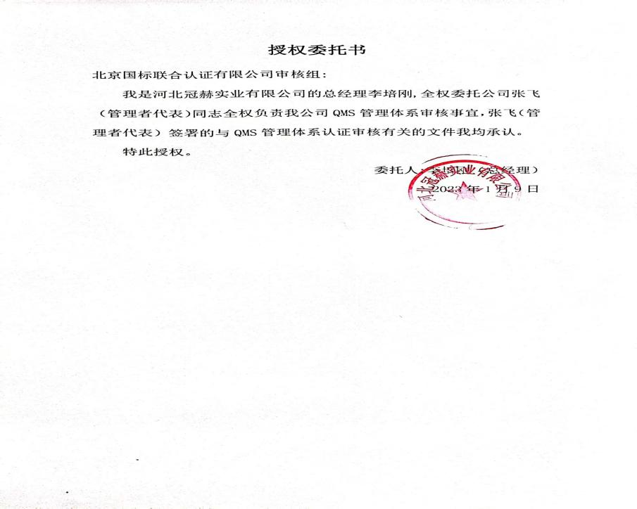  1、总经理：李培刚；  2、按照认证范围公司提供的法律证明文件有：营业执照，统一社会信用代码：91131125672053244N  3、河北冠赫实业有限公司成立于2014年12月29日，注册资本5000万元，注册地址经营地址：河北省衡水市武强县周窝村北，总面积1500平米（含车间、办公区、仓库）， 主要从事电压互感器、电流互感器的生产。  4、经过一阶段的审核确认的认证申请范围：电压互感器、电流互感器的生产  5、公司设有管理层、综合部、生产技术部等，部门划分尚可。  6、被投诉情况：无  7、政府主管部门监管情况：无  8、质量事故：无  9、一阶段问题：无 | Y
组织及其环境 | 4.1 | 管理层识别、确定了与战略、目标相关、影响实现管理体系预期结果的内、外部因素，并且实时关注、评审不断变化的内外部信息。  提供组织内外部环境识别表  外部环境：国际环境、.社会环境、政治环境、经济环境、空气质量环境等  内部环境；企业文化、公司价值观、知识积累、绩效等。  内外部环境识别充分，有效。 | Y
相关方的需求和期望 | 4.2 | 公司识别并确定了影响公司提供产品和服务能力的利益相关方：顾客、员工、供应商等。  管代介绍公司通过投标、合同约定、不同形式沟通（如：电话、面对面、调查问卷等）形式了解相关方的需求，然后提供出满足他们要求提供优质产品和完善的服务，目前公司能满足相关方的需求和期望。  相关方进行监视和评审的方式方法：公司通过走访、会议、客户要求等方式对相关方的信息进行监视和评审。抽相关方列表  相关方：顾客/最终消费者  需求和期望：  - 提供的产设计方案和服务满足约定要求，提供高质量适宜的产品和及时、高满意的售后服务时、高满意的售后服务（措施：建立实施和保持管理体系，保证产品和服务质量  - 充分识别顾客/最终消费者的要求，增强顾客满意度  - 监视顾客感受，增强售后服务，及时解决顾客问题反馈  - 提高效率，降低成本，为顾客提供高质、低价和安全的产品  5、提高企业风险意识，增强企业的产品和服务抗风险能力）  员工：  需求及期望：  - 稳 定 增 长 的 收 入和 福 利 、 职 业 成长、职业安全（措施：加强员工技能培训，建立良好的 激励机制和晋升机制 ；  2、建立良好企业文化和公司氛围， 注重安全管理，提升员工的归属感， 保障员工的合法权益）  另抽其他相关方需求及措施，均保存完好，符合要求。  目前企业未发生处罚、相关方投诉事件 | Y
质量管理体系的范围 | 4.3 | 公司按照标准要求编写了体系文件，于2022年7月1日A/0发布、实施，管理体系文件包括管理手册、程序文件、作业文件和记录表格等内容，管理手册中包括了管理方针和管理目标，并给出了各级文件的接口。质量手册中明确了体系的范围，管理手册可获得并得到保持  公司明确了质量管理体系的边界：  注册/生产/经营地址：河北省衡水市武强县周窝村北  范围： 电压互感器、电流互感器的生产  不适用条款：8.3。  外包过程：运输过程  在确定质量管理体系的范围时考虑了公司的内外部因素和相关方的需求和期望，考虑了公司的产品和服务，与公司的宗旨和战略方向一致。符合标准要求。 | Y
质量管理体系及其过程 | 4.4 | 组织对过程及相互关系进行了理顺，确定了组织机构，明确了职责，确定管理体系的边界和适用性，考虑了内外部问题、组织单元、风险控制、职能和物理边界；明确了活动、产品和服务、包括实施控制与施加影响的顺序和相互作用、权限、所需的准则和方法，改进措施等，据此建立了文件化的管理体系，以确保体系在运行中的完整性。 配备了各种资源满足体系运行的需要。 确立了监视测量的方法。  不适用条款：8.3  外包过程：运输过程 | Y
领导作用和承诺  总则 | 5.1.1 | 企业最高管理者对管理体系的领导作用和承诺主要通过以下方面体现：  - 对质量管理体系的有效性承担责任；  - 制定质量管理体系的质量方针和质量目标,并与组织环境和战略方向相一致；  - 将公司质量管理体系要求融入公司的业务过程；  - 促进管理者在体系策划、运行中使用过程方法和基于风险的思维；  - 识别公司质量管理体系所需的资源及其更新需要并配备这些资源；  - 在公司内进行沟通，确保全员理解有效的质量管理和符合质量管理体系要求的重要性，积极主动参与和配合，通过考核、培训、分享知识、奖励制度，促使、指导和支持员工努力提高其素质，提高质量管理体系的有效性和管理绩效；  - 实施各项业务过程，实现公司目标和质量管理体系的预期结果；  - 推动改进；明确公司内部职责分工，支持其他管理者履行其相关领域的职责。  领导作用和承诺充分明确，基本符合标准要求。 | Y
以顾客为关注焦点 | 5.1.2 | 企业最高管理者以顾客为关注焦点和承诺内部有通过以下方面证实：  - 确定、理解并持续满足顾客要求以及适用的法律法规要求；  - 确定和应对能够影响产品、服务符合性以及增强顾客满意能力的风险和机遇；  - 始终致力于增强顾客满意。  公司通过投标、电话沟通、拜访等方式了解顾客的需求，确定他们关心的产品特性，特别是产品的关键特性。通过定期对顾客满意度进行测量、售后服务了解顾客对产品的意见。  在确定顾客的需求和期望时，公司同时考虑与产品有关的义务和法律法规要求，并采取措施，使其得到落实。 | Y
方针 | 5.2 | 企业策划并制定了质量方针：  科技领先，优质高效，顾客至上，遵信守约  方针在质量手册中予以规定，经总经理批准实施。  质量方针体现了标准的要求，包括：公司的宗旨和环境并支持其战略方向，为目标制定了框架，满足适用要求的承诺，持续改进质量管理体系的承诺，通过会议、文件、张贴、网络宣传等形式进行贯彻，可为相关方获取。质量方针基本适宜。 | Y
组织的角色、职责的权限 | 5.3 | 负责认真贯彻国家有关质量工作政策法规，对产品质量及管理负责；  - 制定本公司质量方针和质量目标，并以文件的形式批准发布，采取有效措施保证各级人员理解质量方针和目标，并坚持贯彻执行；  - 确定本公司的组织机构和各部门的职责和权限，提供的管理手册中确定了组织机构图、职能分配表， 各部门作用、职责、权限界定基本清楚，并与实际情况基本相符。  - 并有通过文件、会议、培训等方式将职责、权限传达到组织相关部门及层次；设置了综合部、销售部、生产技术部、技术研发部等部门，  - 任命管理者代表，并为有效开展工作提供必要条件；  - 批准发布质量手册，定期对质量管理体系进行管理评审，以保证持续有效地满足所选用的标准和满足本公司质量方针和目标的要求；  - 对质量管理体系进行策划，以实现质量目标和保证质量管理体系实施并保持持续改进；  - 以顾客为关注焦点和增强顾客满意为目的，确保顾客的要求予以满足；  - 为质量管理体系有效运行提供充分的必要的资源。  审核发现组织的角色、职责和权限基本得到有效沟通和贯彻实施。 | Y
策划  应对风险和机遇的措施 | 6.1 | 企业有对风险和机遇的措施进行了识别和控制：  企业目前识别风险点：  1、客户需求 ：  风险：客户对产品质量标准提高，材料要求环保材料，以及对供应周期和售后服务的期望值提升，给公司材料采购、生产、质量和售后管理提出新的要求  机遇：市场竞争的加剧，公司管理水平的提升，会给公司带来潜在的发展机遇遥控器向蓝牙方面发展，出现替代产品  措施：  1）加强与客户进行质量标准制定的沟通，统一双方的标准和检测方法  2）做好生产计划的安排，保证生产计划的执行  3）加大客户交流沟通，及时处理客户的需求和意见  2、产品质量、顾客满意：  风险：产品质量不合格，影响顾客满意。  机遇：加强产品质量控制，增强市场竞争力。  措施：加强原材料的质量控制、增加过程质量控制力度，对质检员严格考核合格后上岗  。。。。。。  风险、机遇识别充分，措施有效。目前未发生事故。 | Y
质量目标及其实现的策划 | 6.2 | 公司总的质量目标为：  1.产品一次交验合格率>98%；  2.顾客满意率≥95%  2022年3-4月季度目标完成情况：均完成；  公司的质量目标已分解到相关职能部门，规定了计算方法及统计周期，符合要求。 | Y
变更的策划 | 6.3 | 企业有通过管理评审，内部审核结果，过程业绩分析，监视、测量、分析、评价等收集可能发生的变更信息，当组织内外环境、客户及利益相关方的需求、企业经营等方面发生重大变化，具体包括产品质量监视和测量过程中持续未达到预期结果、组织机构变化、重大人员调整、持续的经营亏损等情况下，需要对体系进行变更。企业有充分识别识别潜在的变更需求，并确保在必要时做出相应的变更。  受审核方明确了变更评估及实施的流程，即当发生变更时，确定变更的目的、考虑变更的潜在后果，质量管理体系的完整性，识别变更的风险和机遇，确定资源的可获得性并制定应对措施，责任和权限的分配或再分配。并要求对变更前、变更中、变更后的全过程实施监控，并组织对变更的有效性进行评价，确保质量管理体系的完整性。  体系运行以来，暂无变更情况发生。 | Y
资源总则 | 7.1.1 | 企业配备资源状况  1、企业目前主要工作人员13名，包括管理、销售和采购人员、生产和质检人员等。可满足产品和服务控制需要。  2、基础设施  - 生产设备：电压互感器负载箱、绕线机、工频高电压试验控制台、电热鼓风恒温干燥箱等生产设备  检测设备：数字式互感器校验仪等监视测量设备；  - 办公设施：电话，电脑、打印机、复印机、空调、办公桌椅等办公和通讯等设备/设施。  - 特种设备：无。  - 企业租赁安平县南张沃村北500米作为办公经营地  3、外部资源，如供方、客户等相关方。  目前企业所提供的内外部资源基本能满足管理体系运行的需要。 | Y
管理评审 | 9.3 | 公司制定了编号：《管理评审控制程序》，文件规定每年至少进行一次管理评审。总经理于2022年10月24日组织进行了一次管理评审。  查《管理评审计划》策划了管理评审目的、时间、参加人员、管理评审内容及资料等。总经理批准。  管理评审输入由管代和各部门收集并提供相关材料，内容基本涵盖：  1、管理评审所采取措施的实施情况；  2、以下方面的变化：  1）与管理体系相关的内外部因素问题；  2）相关方的需求和期望，包括合规义务；  3）其重要环境因素；  4）风险和机遇。  3、有关管理体系绩效和有效性的信息，包括下列趋势性信息：  1）顾客满意和相关方的反馈；  2）目标、指标的实现程度；  3）过程绩效以及产品和服务的符合性；  4）不合格以及纠正措施；  5）监视和测量结果；  6）审核结果（包括：第一方审核、第二方审核、第三方审核）；  7）外部供方的绩效；  4、资源的充分性；  5、应对风险和机遇所采取措施的有效性；  6、改进的机会等。  提供《管理评审报告》，对评审情况进行了总结，各部门对各过程和活动进行了总结和讨论。  评审结论：自2022年7月份质量管理体系运行以来，我公司通过全体员工的不断努力，质量管理体系的适用性不断完善，员工质量意识不断提高，公司的管理方针和目标基本得以充分实现，能够遵守适用的法律法规和其他要求，各项程序基本得到执行，体系运行初步有效。  根据公司内审的情况，经过总经理同各部门负责人进行了沟通，提出一些改进的建议：  针对办公室、生产技术部存在的问题，总经理提出了具体的纠正措施及要求，规定了责任部门和完成时间，详见《改进计划》。  抽管理评审改进措施完成情况：已完成，有培训记录，符合要求。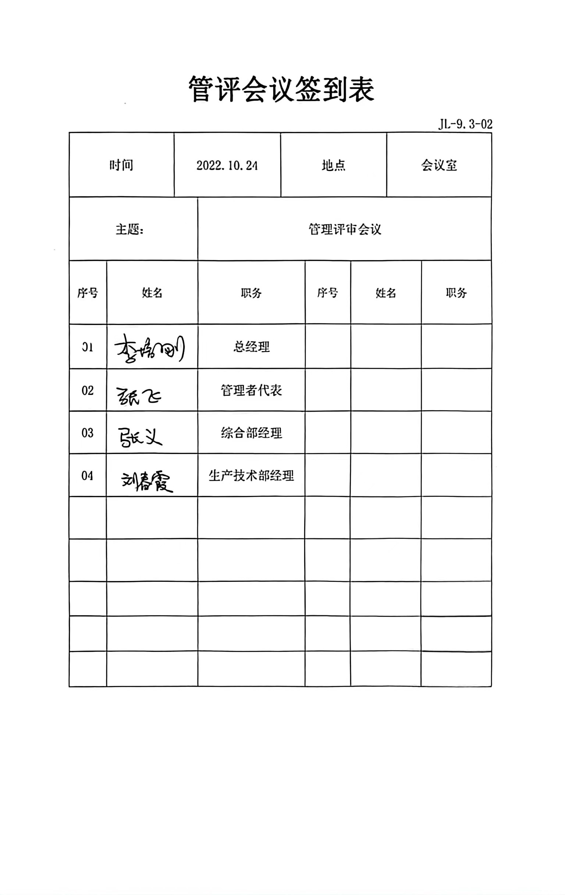 | Y
改进 总则 | 10.1 | 企业有通过建立管理方针、目标，改进服务质量、纠正、避免和减少非预期情况带来的不利影响，改进质量管理体系的绩效和有效性以及定期的内审、管理评审，合理化建议等，并通过管理目标建立与考核，明确了改进、努力的方向，建立一个自我完善、持续改进的机制和良好氛围。  企业有充分识别和评价存在的改进机会，以持续满足顾客和相关方要求改进的方法措施包括：纠正、纠正措施、持续改进、突变、创新和重组等内容。  内容较为充分，关注了顾客要求及增强顾客的满意，适宜。 | Y
改进 | 10.3 | 企业策划的管理手册、程序文件等文件化信息要求要求实施、运行，并通过内审、管理评审、分析和评价、纠正和纠正措施、管理方针和管理目标等有关信息来源来实现对管理体系的持续改进，同时通过日常运行中发现的问题及时调整解决，以达到持续改进管理体系，以提升销售和服务过程质量、产品质量和组织环境绩效。  日常监视和测量过程中发现的不合格、不符合要求相关责任部门及时制定相应的改进、纠正和纠正措施，以实现一体化管理体系的持续改进。 | Y
国家/地方监督抽查情况；顾客满意、相关方投诉及处理情况；一阶段问题验证，  验证企业相关资质证明的有效性； |  | 公司管理体系自运行以来，  管理体系运行期间未发生顾客及相关方投诉情况  目前没有上级主管部门对公司的在监督抽查  目前公司经营过程中没有发生违反相关法律法规及其他要求的情况  一阶段问题已解决。
说明：不符合标注N

